Харьковский авиазавод не может выпускать самолеты. Отсутствие кадров и миллиардн
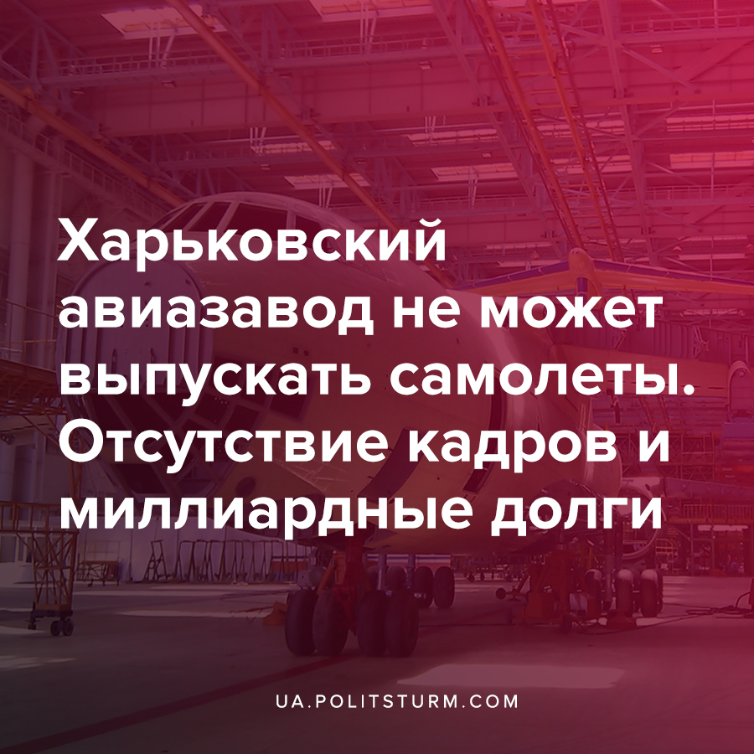

Оригинальная статья
2021-06-30
2 мин. на чтение

На днях директор Харьковского государственного авиационного производственного предприятия (ХГАПП, ранее — ХАЗ) Александр Кривоконь дал интервью телеканалу Simon. На нем он заявил, что из-за отсутствия кадров возобновить работу предприятия невозможно — на производстве трудятся около 100 сотрудников, в то время как в штате официально до сих пор числится 1580 человек.
“Не можем мы ничего строить сегодня. У нас нет сегодня тех людей, того количества и той квалификации людей, которые смогут сегодня строить самолеты… Руководители цехов не знают своих людей, уже и забыли. И люди уже забыли дорогу к заводу. Поэтому сегодня эта задача — надо разобраться, какие люди, сколько у нас их есть, которые могут выйти, уже никогда не выйдут.”
В апреле “Политштурм” писал о протесте рабочих завода, требовавших погашения долгов по зарплате. Тогда заместитель генерального директора “Укроборонпрома” Мустафа Найем следующим образом прокомментировал ситуацию:
“Сегодня Харьковский авиазавод – наиболее проблемное предприятие Концерна с точки зрения накопленной задолженности. Общая сумма долга предприятия перед бюджетом, кредиторами и работниками составляет около 4 млрд. гривен”.
Задолженность ХГАПП по зарплате в апреле 2021 года составила 253 млн. грн. Только в мае благодаря поддержке “Укроборонпрома” авиазавод выплатил долг в 9 млн. грн. за период апрель-май 2020 года, но с тех пор рабочие зарплату больше не получали.
Харьковский авиазавод давно является нерентабельным. Предприятие находится на грани банкротства со времен экономического кризиса 2008-2009 годов, когда непокрытые убытки достигли отметки почти в 2 млрд. грн. В период 2005-2009 гг. предприятие выпустило всего один самолет. Для сравнения, в 1980-е авиазавод нарастил темпы производства, позволявшие в год выпускать более 60 одних лишь пассажирских самолетов Ту-134.
С 2014 года производство самолетов в Харькове полностью прекратилось. Некогда одно из ведущих предприятий авиастроения Советского Союза, основанное в 1926 году, на котором выпускали пассажирские, транспортные, военные самолеты, а позже — крылатые ракеты, оказалось нерентабельным для правящего класса капиталистов.
Авиастроение, как и любое другое высокотехнологичное производство, требует вложения значительных денежных средств, но обеспечивает прибыль капиталистам лишь в долгосрочной перспективе. В это же время экспорт материальных ресурсов и переориентации экономики на сырьевые отрасли, как раз таки и дают необходимую капиталистам сиюминутную прибыль при минимальных затратах.
Руководствующимся соображениями прибыльности, капиталистам выгоднее покупать бывшие в употреблении авиалайнеры зарубежного производства, нежели выпускать отечественные.
ХГАПП в разрезе данной темы является одним из множества примеров, показывающих плачевность состояния промышленности и экономики Украины, превращенной финансовой олигархией за 30 лет своего правления в источник дешевого сырья и рабочей силы.

Источники:
- https://kharkov.comments.ua/news/society/developments/7378-v-harkove-zakonchilis-lyudi-kotorye-mogut-stroit-samolety-direktor-haz.html
- https://ua.politsturm.com/protest-rabochix-aviazavoda-v-xarkove/
- https://kharkov.comments.ua/news/society/developments/6830-v-harkove-aviazavod-nakonec-to-nachal-platit-zarplaty.html
- https://www.sq.com.ua/rus/news/ekonomika/16.06.2010/harkovskij_aviazavod_pouchil_v_2009_g_1_mlrdgrn_nepokrytogo_ubytka/
- http://www.globoscope.ru/content/articles/2915/
- https://www.ukrinform.ru/rubric-economy/2905740-harkovskij-aviazavod-samostoatelno-ne-sposoben-vosstanovit-proizvodstvo-oga.html

Оригинальная статья

